**ΙΟΝΤΑ**

* **Στη** [**χημεία**](https://el.wikipedia.org/wiki/Χημεία) **και τη** [**φυσική**](https://el.wikipedia.org/wiki/Φυσική)**, το άτομο (α στερητ. + τέμνω) είναι το μικρότερο** [**σωματίδιο**](https://el.wikipedia.org/wiki/Σωματίδιο) **ενός χημικού στοιχείου, που διατηρεί τις χημικές ιδιότητες του στοιχείου.**
* **Δηλαδή παραμένει αμετάβλητο, κατά την εξέλιξη ενός χημικού φαινομένου (χημική αντίδραση)**
* ****Τα άτομα ενώνονται μεταξύ τους και σχηματίζουν πιο σύνθετα σωματίδια: τα μόρια****

**Τα μόρια είναι ομάδες ατόμων με καθορισμένη γεωμετρική διάταξη στο χώρο και είναι ηλεκτρικά ουδέτερα.**

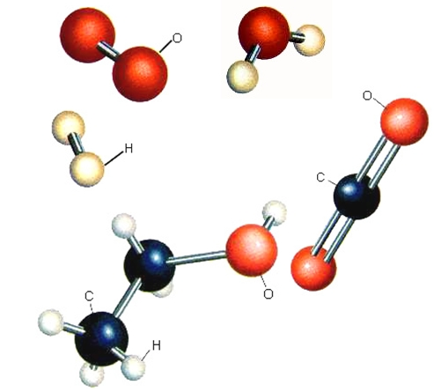

**Μοριακά μοντέλα των στοιχείων: υδρογόνου (Η2), οξυγόνου (Ο2), και των ενώσεων: νερού (Η2O), διοξειδίου του άνθρακα (CO2) και οινοπνεύματος (C2H5OH).**

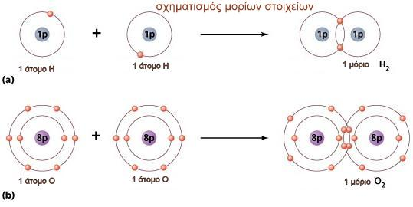

**Ιόντα :**

* **Όταν** [**άτομα**](https://el.wikipedia.org/wiki/Άτομο) **αποκτήσουν επιπλέον** [**ηλεκτρόνια**](https://el.wikipedia.org/wiki/Ηλεκτρόνιο) **τότε παύουν να είναι ουδέτερα και σχηματίζουν ιόντα με αρνητικά** [**ηλεκτρικά φορτία**](https://el.wikipedia.org/wiki/Ηλεκτρικό_φορτίο)**.**
* **Αυτού του τύπου τα ιόντα ονομάζονται ανιόντα. Αντίθετα όταν τα παραπάνω άτομα χάσουν ηλεκτρόνια τότε μετατρέπονται σε κατιόντα, δηλαδή με θετικό ηλεκτρικό φορτίο.**

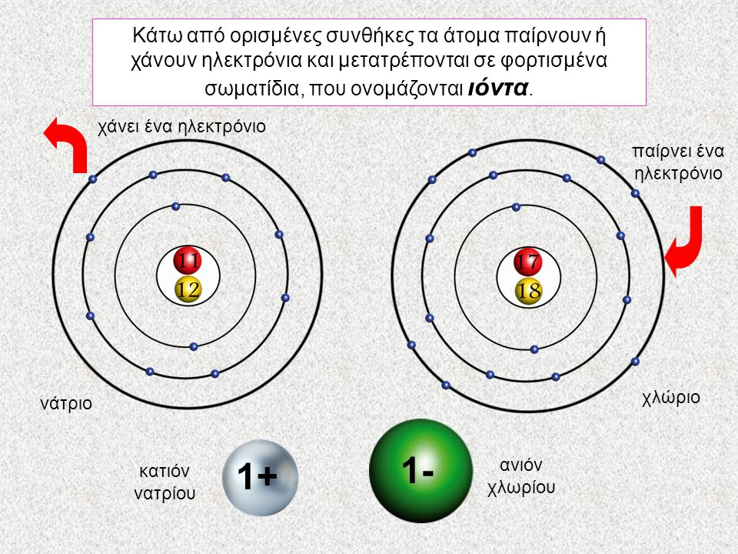

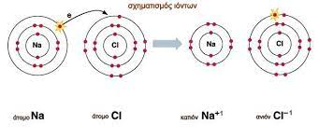

* **Πολλές χημικές ενώσες, όπως τα άλατα, αποτελούνται από ιόντα αντίθετου φορτίου που συγκρατούνται με** [**ετεροπολικούς**](https://el.wikipedia.org/wiki/Ετεροπολικός_δεσμός) **ή ιοντικούς δεσμούς.**
* **Για παράδειγμα το χλωριούχο νάτριο, το αλάτι που τρώμε, δεν αποτελείται από μόρια, αλλά από κατιόντα νατρίου Na+  και ανιόντα χλωρίου Cl-, που συγκρατούνται μεταξύ τους, γιατί έλκονται με ηλεκτρικές δυνάμεις, εξ αιτίας του αντίθετου φορτίου τους.**

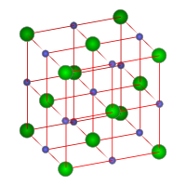 **Κρυσταλλική δομή χλωριούχου νατρίου με** κατιόντα Na+ και ανιόντα Cl -

**Η 1η και η 3η εικόνα πάρθηκαν από την ιστοσελίδα :** Επιστημονικά ελληνικά Ενότητα 14 – Χημεία

Αγωγιμότητα διαλύματος μαγειρικού αλατιού

* **Γεμίζουμε ένα ποτήρι ζέσεως των 250 mL κατά τα δύο τρίτα με νερό (απιονισμένο) σιδερώματος.**
* **Φτιάχνουμε ένα ηλεκτρικό κύκλωμα που αποτελείται από μπαταρία, καλώδια, λαμπάκι, διακόπτη.**
* **Βάζουμε τα ηλεκτρόδια στο ποτήρι με το απιονισμένο νερό. Κλείνουμε το διακόπτη και παρατηρούμε ότι το λαμπάκι δεν ανάβει.**
* **Προσθέτουμε δύο κουταλιές αλάτι στο ποτήρι ζέσεως, και ανακατεύουμε. Βάζουμε ξανά τα ηλεκτρόδια στο διάλυμα, χωρίς να ακουμπάνε μεταξύ τους, και παρατηρούμε ότι το λαμπάκι ανάβει.**

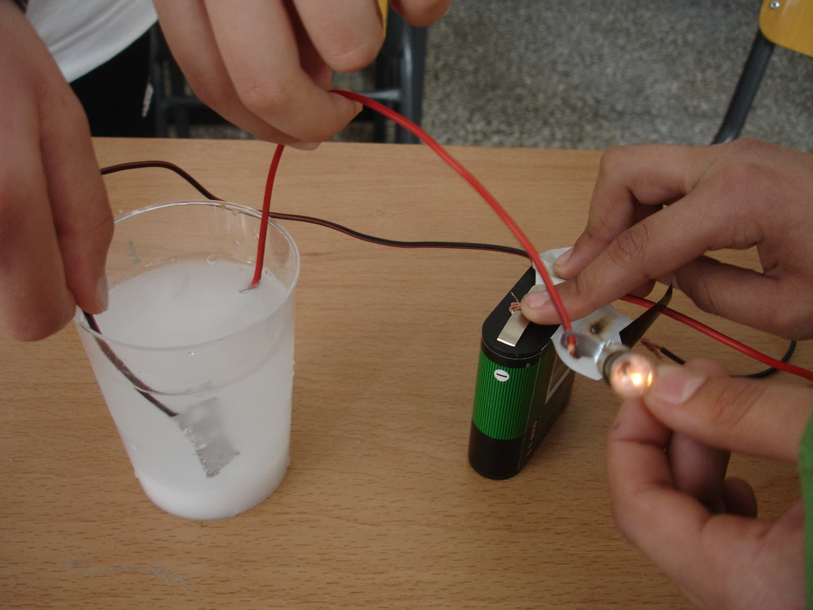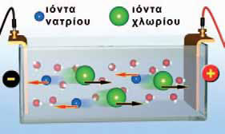

* Το ηλεκτρικό ρεύμα περνά μέσα από το διάλυμα του αλατιού. Το διάλυμα έχει ηλεκτρική αγωγιμότητα γιατί δεν αποτελείται μόνο από μόρια νερού, που είναι ηλεκτρικά ουδέτερα, αλλά και από αλάτι.
* Το αλάτι είναι ιοντική ένωση. Δεν αποτελείται από μόρια αλλά από ιόντα.
* Αποτελείται από κατιόντα νατρίου και ανιόντα χλωρίου, τα οποία κινούνται προς τους πόλους της πηγής. Τα κατιόντα νατρίου, που είναι θετικά σωματίδια κινούνται προς τον αρνητικό πόλο και τα ανιόντα χλωρίου, που είναι αρνητικά σωματίδια, προς τον θετικό πόλο.

ΤΟ ΚΑΤΙΟΝ ΥΔΡΟΓΟΝΟΥ

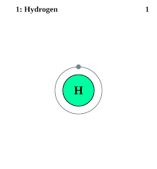Όταν το άτομο του υδρογόνου χάσει το μοναδικό του ηλεκτρόνιο, μετατρέπεται σε κατιόν υδρογόνου Η+

Τα ιόντα μπορεί να είναι μονοατομικά, όπως τα:

H+ Na+ K+ Ca2+ Mg2+ Al3+ Cl- F-

ή πολυατομικά ιόντα.

**Πολυατομικό ιόν** ονομάζεται ένα φορτισμένο σωματίδιο ([**ιόν**](https://el.wikipedia.org/wiki/Ιόν)) που αποτελείται από δύο ή περισσότερα [**άτομα**](https://el.wikipedia.org/wiki/Άτομο) συνδεδεμένα [**ομοιοπολικά**](https://el.wikipedia.org/wiki/Ομοιοπολικός_δεσμός) μεταξύ τους

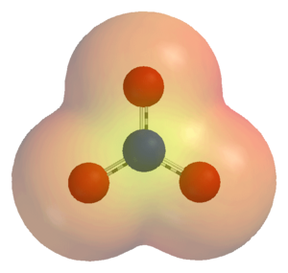**Μία πιθανή ηλεκτροστατική αναπαράσταση του νιτρικού ιόντος (ΝΟ3− )**

## **Παραδείγματα συνηθισμένων πολυατομικών ιόντων**

**ΑΝΙΟΝΤΑ**

**ανθρακικό : CO32- υδροξείδιο : OH- νιτρικό : NO3- φωσφορικό : PO43- θειϊκό : SO42-**

**ΚΑΤΙΟΝΤΑ**

[**αμμώνιο**](https://el.wikipedia.org/wiki/Αμμώνιο) **: NH4+**